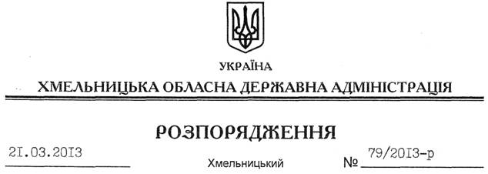

Про присудження Хмельницької обласної премії імені Миколи Дарманського в галузі освіти та науки

Відповідно до розпорядження голови обласної державної адміністрації від 18.04.2008 № 219/2008-р “Про заснування Хмельницької обласної премії імені Миколи Дарманського в галузі освіти та науки”, зареєстрованого у Головному управлінні юстиції в області 23.04.2008 за № 45/1246, на підставі рішення Комісії з визначення кандидатур на присудження Хмельницької обласної премії імені Миколи Дарманського в галузі освіти та науки від 12 березня 2013 року:
1. Присудити премію імені Миколи Дарманського в галузі освіти та науки педагогічним і науково-педагогічним працівникам Хмельницької області за номінаціями:
1.1. “Кращий начальник міського управління освіти, районного відділу освіти”:
Старченко  Світлана Володимирівна | – | начальник управління освіти і науки Кам’янець-Подільської міської ради
1.2. “Кращий директор професійно-технічного навчального закладу”:
Демчук  Надія Василівна | – | директор Грицівського вищого художнього професійного училища № 19
1.3. “Кращий директор загальноосвітнього навчального закладу”:
Бейдерман  Броніслава Володимирівна | – | директор ліцею № 17 м. Хмельницький
1.4.“Кращий завідувач дошкільного навчального закладу”:
Самковська  Людмила Георгіївна | – | завідувач дошкільного навчального закладу № 7 “Оленка” м. Нетішин
1.5. “Кращий викладач”:
Павлішена  Людмила Валеріївна | – | завідувач кафедри хореографії, викладач світової літератури Хмельницької гуманітарно-педагогічної академії, кандидат філологічних наук
1.6. “Кращий вчитель”:
Віркун  Валерій Олексійович | – | вчитель біології навчально-виховного комлексу № 4 м. Хмельницький
1.7. “Кращий класний керівник”:
Ноцик  Алла Євгенівна | – | вчитель історії, класний керівник 11-Б класу НВК “Загальноосвітня школа І-ІІ ступенів та ліцей” м. Нетішин
1.8. “Кращий вихователь”:
Ткачук  Людмила Юріївна | – | вихователь Кам’янець-Подільського комплексу з центром реабілітації слабозорих дітей
1.9. “Кращий науковець”:
Зданевич  Лариса Володимирівна | – | завідувач кафедри дошкільної педагогіки, психології та фахових методик Хмельницької гуманітарно-педагогічної академії, кандидат педагогічних наук, доцент
2. Вручення премії номінантам провести на педагогічних читаннях пам’яті М.Дарманського у Хмельницькій гуманітарно-педагогічній академії за участю представників освітянських, наукових, мистецьких кіл, громадськості із висвітленням події у засобах масової інформації.
3. Фінансування видатків, пов’язаних з нагородженням лауреатів, здійснити за рахунок асигнувань, передбачених в обласному бюджеті відповідно до кошторисних призначень та плану централізованих заходів Хмельницької гуманітарно-педагогічної академії.
4. Контроль за виконанням цього розпорядження покласти на першого заступника голови облдержадміністрації В.Гаврішка.

Голова адміністрації В.Ядуха

